IFBA – Instituto Federal de Educação, Ciência e Tecnologia da Bahia  Departamento de Ciência da Computação  Análise e Desenvolvimento de Sistemas  INF011 – Padrões de Projeto  Prof.: Frederico Barboza  Aluno: _______________________________________________ Nota: ___________  AVALIAÇÃO II | 

Você é o desenvolvedor líder de um sistema de software para o gerenciamento de competições de Corrida de Orientação. Como segunda fase do processo desenvolvimento o enfoque principal será na integração com sistemas externos.

As principais classes envolvidas nessa integração são:

- Mapa: Representa o mapa da corrida. Contém informações sobre a categoria da prova (sexo, faixa etária, nível de dificuldade), a equidistância entre curvas de nível (ECN), os pontos de largada, partida e chegada, e a lista ordenada de prismas a serem alcançados.
- BoletimProva: Contém os dados de desempenho de um atleta, incluindo o código CBO de um atleta e sua ListaPassagens, que consiste de uma lista de tuplas (lista de TempoPassagens), onde cada tupla registra o número de um prisma e o tempo em que o atleta o alcançou (em relação ao início da prova).
Para garantir a integração do sistema, o sistema deve cumprir os requisitos apresentados a seguir.

Questão I
A primeira forma de integração será realizada através da exportação de objetos Mapa. Assim O sistema deve exportar os dados do percurso para diferentes sistemas parceiros, cada um exigindo um formato de arquivo específico:
- SVG: Para sistemas de visualização e animação.
- JSON: Para sistemas de apuração de resultados e APIs web.
- GML: Para sistemas de informações geográficas (GIS).
Além dos diferentes formatos, a exportação deve suportar diferentes níveis de detalhe diferentes (referente a adição de inicio de formatação, de término de formatação, de metadados, de informações sobre a área do mapa, ecn, escala, prismas, tempo de passagem, textos livres), que podem ser combinados de forma independente com qualquer um dos formatos acima:
- Base: Exporta apenas os pontos dos prismas.
- Percurso: Exporta os prismas e as linhas que conectam os pontos do percurso (partida -> prisma 1 -> ... -> chegada).
- Tempo de Prova: Exporta os prismas, as linhas do percurso e os tempos de passagem de um atleta específico (dados obtidos do BoletimProva), além de seu número CBO.
Uma primeira abordagem ingênua resultou na estrutura de classes representada no Diagrama 1 (abaixo). Essa solução foi considerada inflexível, pois a adição de um novo formato (ex: OCD - formato do OCAD - Orienteering Computer Aided Design) ou de um novo nível de detalhe resultaria em mudanças acentuada na estrutura apresentada.
Proponha uma nova estrutura de classes, utilizando um ou mais padrões de projeto, que resolva o problema da inflexibilidade. Sua solução deve permitir adicionar novos formatos de arquivo e novos níveis de detalhe com o mínimo de impacto no código existente.
Em sua solução, forneça as assinaturas das classes e métodos, bem como qual o papel de cada participante nos padrões. Não é necessário implementar a lógica interna dos métodos.
Demonstre o uso, mostrando como seria a criação de um Exportador de Mapa Base para SVG.
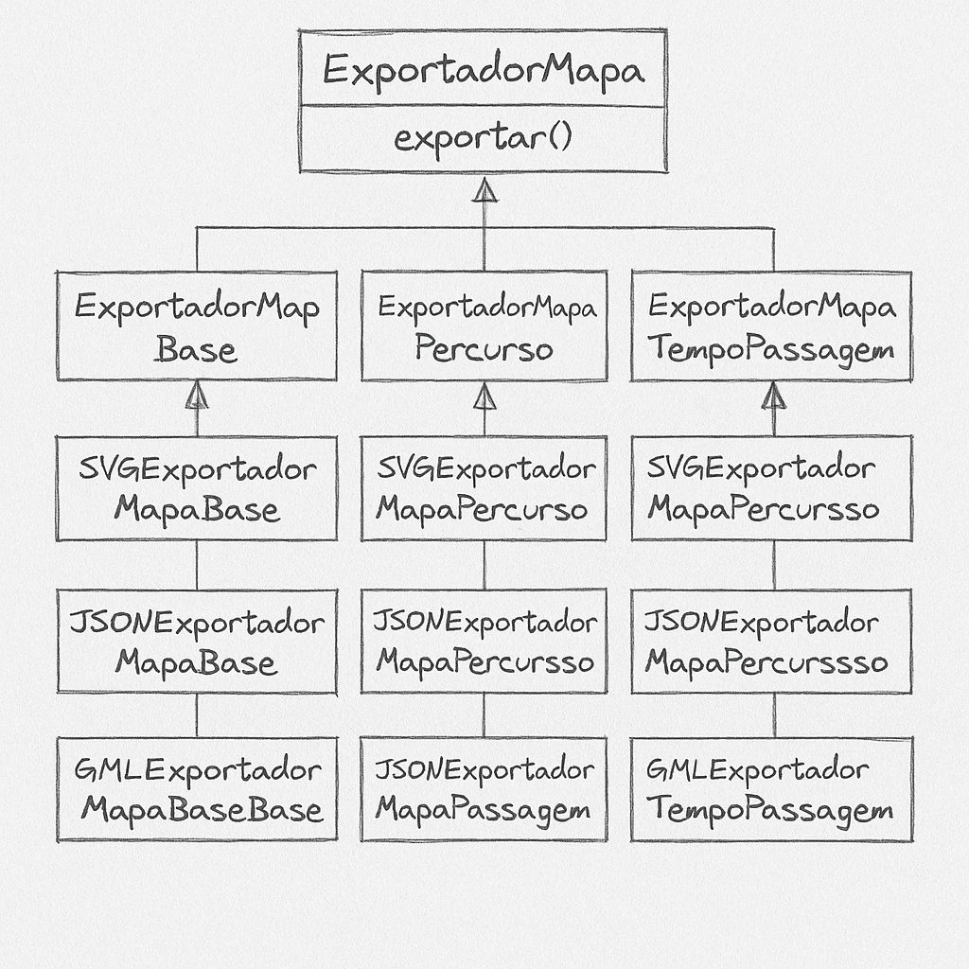Figura 1: Diagrama 1 - Esboço Inicial das Classes do Exportador de Mapas

Questão II
Ainda para o módulo de exportação, deseja-se que sejam suportadas a adição de tools de funcionalidades opcionais e combináveis. Por exemplo, deseja-se que seja possível dinamicamente se adicionar metadados, comprimir, adicionar comentários, marca d’águas (watermarks), etc. no momento da geração do exportável. Após a adição desta funcionalidade, pode-se, por exemplo, gerar um SVG com marca d'água e comentários, ou um JSON com metadados,

Uma abordagem inicial de criar subclasses como SVGExportadorMapaBaseComMarcaDagua ou JSONExportadorMapaPercursoComprimidoComMetadados foi rapidamente descartada, pois levaria novamente a uma explosão de classes e não permitiria a combinação dinâmica de funcionalidades.

Mais uma vez use um ou mais padrões de projeto para projetar uma solução que incorpore a funcionalidade desejada. Novamente, forneça as assinaturas das classes e métodos, bem como qual o papel de cada participante nos padrões. Não é necessário implementar a lógica interna dos métodos.
Demonstre o uso, mostrando como seria a criação de um Exportador de Mapa Base para SVG com Marca D'Água.
Em anexo, é fornecido o diagrama construído pela equipe de análise para representar as classes de domínio do sistema, o código SVG de um mapa com marca D’água e o mesmo mapa (sem a marca d’agua) exportado para JSON

ATENÇÃO
- As soluções devem ser escritas em código JAVA.
- Justifique a escolha dos padrões em cada questão.
- Identifique claramente o padrão que será aplicado em cada questão, bem como quais são os papéis (Participantes) no padrão, assumidos pelas classes do projeto.

{ "sexo": "D", "idade": "INFANTIL", "dificuldade": "N", "escala": 5000, "ecn": 5, "largada": { "latitude": -12.99759, "longitude": -38.47413, "altura": 0.0 }, "partida": { "latitude": -12.99759, "longitude": -38.47413, "altura": 0.0 }, "prismas": [ { "numero": 31, "ponto": { "latitude": -12.99747, "longitude": -38.47435, "altura": 0.0 } }, { "numero": 32, "ponto": { "latitude": -12.99825, "longitude": -38.47526, "altura": 0.0 } }, { "numero": 33, "ponto": { "latitude": -12.99176, "longitude": -38.47441, "altura": 0.0 } }, { "numero": 34, "ponto": { "latitude": -12.99788, "longitude": -38.47363, "altura": 0.0 } }, { "numero": 35, "ponto": { "latitude": -12.99769, "longitude": -38.47312, "altura": 0.0 } }, { "numero": 36, "ponto": { "latitude": -12.99696, "longitude": -38.47244, "altura": 0.0 } }, { "numero": 37, "ponto": { "latitude": -12.99641, "longitude": -38.4724, "altura": 0.0 } }, { "numero": 38, "ponto": { "latitude": -12.99684, "longitude": -38.47436, "altura": 0.0 } } ], "chegada": { "latitude": -12.99701, "longitude": -38.47424, "altura": 0.0 }}
Exportação de Mapa Base em formato JSON
<svg width="1000" height="1000" xmlns="http://www.w3.org/2000/svg">
<rect x="1" y="1" width="746" height="329"
fill="none" stroke="black" stroke-width="2"/>
<text x="224" y="165" font-family="Verdana" font-size="14" fill="#cccccc" fill-opacity="0.8">
INF011 Maps - (C) 2025
</text>
<title>Mapa de Orientação: D INFANTIL N</title>
<line x1="71" y1="118" x2="81" y2="128" style="stroke:magenta;stroke-width:3" />
<circle cx="134" cy="112" r="5" fill="none" style="stroke:magenta;stroke-width:1"/>
<circle cx="134" cy="112" r="3" fill="none" style="stroke:magenta;stroke-width:1"/>
<circle cx="88" cy="101" r="5" fill="none" style="stroke:magenta;stroke-width:1"/>
<text x="98" y="111" font-size="12" style="stroke:magenta;stroke-width:1">31</text>
<circle cx="10" cy="10" r="5" fill="none" style="stroke:magenta;stroke-width:1"/>
<text x="20" y="20" font-size="12" style="stroke:magenta;stroke-width:1">32</text>
<circle cx="659" cy="95" r="5" fill="none" style="stroke:magenta;stroke-width:1"/>
<text x="669" y="105" font-size="12" style="stroke:magenta;stroke-width:1">33</text>
<circle cx="47" cy="173" r="5" fill="none" style="stroke:magenta;stroke-width:1"/>
<text x="57" y="183" font-size="12" style="stroke:magenta;stroke-width:1">34</text>
<circle cx="66" cy="224" r="5" fill="none" style="stroke:magenta;stroke-width:1"/>
<text x="76" y="234" font-size="12" style="stroke:magenta;stroke-width:1">35</text>
<circle cx="139" cy="292" r="5" fill="none" style="stroke:magenta;stroke-width:1"/>
<text x="149" y="302" font-size="12" style="stroke:magenta;stroke-width:1">36</text>
<circle cx="194" cy="296" r="5" fill="none" style="stroke:magenta;stroke-width:1"/>
<text x="204" y="306" font-size="12" style="stroke:magenta;stroke-width:1">37</text>
<circle cx="151" cy="100" r="5" fill="none" style="stroke:magenta;stroke-width:1"/>
<text x="161" y="110" font-size="12" style="stroke:magenta;stroke-width:1">38</text>
</svg>
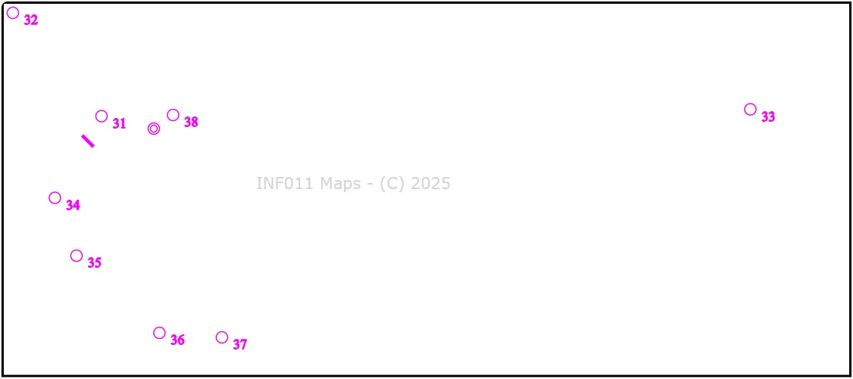
Código e Figura Equivalente da Exportação de Mapa Base com Marca D’agua em formato SVG

